Учреждение образования

«Краснобережский государственный аграрный колледж»

**МЕТОДИЧЕСКИЕ РЕКОМЕНДАЦИИ**

**К ВЫПОЛНЕНИЮ ПРАКТИЧЕСКОЙ РАБОТЫ**

**по дисциплине** «Сельскохозяйственные машины»

**Тема** «Назначение, устройство, принцип работы и основные регулировки машин для внесения жидких органических удобрений.»

**Цель работы**: Изучить назначение, устройство, технологический процесс и технологическую настройку машин.

**Время выполнения работы** 2часа

**Место выполнения работы** лаборатория сельскохозяйственных машин

**Техника безопасности и пожарная безопасность на рабочем месте**

- инструкция по охране труда (прилагается)

**Последовательность выполнения работы**

**1 Внеурочная подготовка**

* 1. Самостоятельная подготовка к практическому занятию повторить пройденный материал по данной теме.

1.2 Подготовить проект отчета.

**2 Работа в аудитории**

2.1 Пройти входной контроль на подготовленность к выполнению работы по следующим вопросам (тестовым заданиям)

• • Для чего предназначена машина МЖТ-Ф-10?

• Способы и сроки внесения органических удобрений?

• Какие применяются способы внесения органических удобрений?

2.2 Подготовить рабочее место к выполнению работы.

2.3 Выполнить:

Задание по теме

1. Изучить назначение, процесс работы и устройство сеялки.

2. Изучить технологическую настройку на заданный режим работы.

3. Определить неисправность, возможность и способ устранения.

4. Изучить правила ТО .

7. Составить отчет по форме.

**Задание 1.** Зарисовать кинематическую схему машины для внесения органики

МЖТ-Ф-10.

**Задание 2.** Описать принцип работы и регулировки машин МЖТ-Ф-10.

**МАШИНЫ ДЛЯ ВНЕСЕНИЯ ЖИДКИХ ОРГАНИЧЕСКИХ УДОБРЕНИЙ**

Внесение жидких органических удобрений машинами типа МЖТ (РЖТ) состоит из следующих технологических операций: погрузка жидкого навоза из навозохранилищ специальными погрузчиками-измельчителями, которые одновременно с погрузкой обеспечивают и необходимое при­готовление загружаемой массы; транспортировка жидких органических удобрений и распределение по поверхности поля в соответствии с заданной дозой внесения.

Погрузка удобрений из хранилищ в машины типа МЖТ (РЖТ) может осуществляться путем самозагрузки с помо­щью вакуума, создаваемого в емкости цистерны, и специальными погрузчиками. Наиболее распространены шнековые насосы НШ-50-1, фекальные горизонтально-центробеж­ные насосы, ковшовые транспортеры, а также специаль­ные погрузчики-измельчители жидкого навоза типа ПНЖ-250.

Машины типа МЖТ (РЖТ) предназначены для транспортирования, перемешивания и сплошного поверхностного внесения жидкого навоза. Они могут быть использованы для приготовления торфонавозных и других компостов, перевозки технической воды, барды, обрата и других жидкостей. На отражательный щиток под напором подается приготовленная навозная масса, которая веером распределяется по полю. Когда цистерна опустеет, агрегат снова подается под загрузку и цикл технологических операций повторяется.

Машина для внесения жидких органических удобре­ний МЖТ-Ф-10 предназначена для самозагрузки, транс­портировки, перемешивания и сплошного поверхностного внесения удобрений, а также для перевозки технической воды.

Машина состоит из цистерны 8 (рис. 3., *а),* сцепного устройства, ходовых колес *12* с балансирной подвеской. Она оборудована самозагружающим напорно-переключающим и распределительным устройствами, состоящими из заправочного рукава 7, смонтированного на поворотной штанге *6,* вакуумной установки *13* с гидроприводом насосов, центробежного насоса *14,* напорного трубопровода //, переключающего *9* и разливочного *10* устройств, предо­хранительных вакуумного 5 и жидкостного *4* клапанов, и гидросистемой.

Цистерна снабжена верхним *2* и нижним люками с крышками и поплавковым уровнемером Вакуумная установка служит для образования разрежения в цистерне при заправке. Состоит из двух насосов ротационного типа. Всасывающий коллектор насосов трубопроводом соединен с корпусом предохранительного жидкостного клапана *4,* внутри которого размещено два полых шара.

Центробежный насос, приводимый в действие от ВОМ трактора, перекачивает жидкость из цистерны в напорный трубопровод. Состоит из корпуса и рабочего колеса с лопа­стями. Насос крепят к фланцу патрубка цистерны.

Переключающее устройство служит для настройки машины на выполнение различных операций. Включает в себя верхнюю заслонку *15* (рис. 3., б), расположенную с внут­ренней стороны резервуара, нижнюю заслонку *22,* гидроцилиндр *17,* рычаг *16* и тягу *18,* смонтированные на патрубке *23.* Последний соединяет напорный трубопровод *11* с внутренней полостью цистерны.

Для дозировки и распределения удобрения по поверхности поля служит разливочное устройство. Оно состоит из патрубка *19,* задвижки *20* и распределительного щитка *21,* наклон которого можно изменять.

Машина может выполнять три операции: самозагрузку жидких органических удобрений из навозохранилища, пе­ремешивание их во время транспортировки и внесение на поля.

Самозагрузка. Перекрывают заслонкой *22* (рис. 3., в) патрубок разливочного устройства, опускают с помощью гидроцилиндра штангу с рукавом 7 в навозохранили­ще и включают вакуумную установку. В цистерне создается разрежение до 0,061 МПа, и жидкость через рукав начинает заполнять ее. Как только жидкость, достигнув верхнего уровня, поднимет шар клапана *4* (рис. 3., *а)* до упора в патрубок вакуумного трубопровода, поступление удобрений прекратится. После заполнения цистерны штангу укладывают в транспортное положение и отключают вакуумную установку.

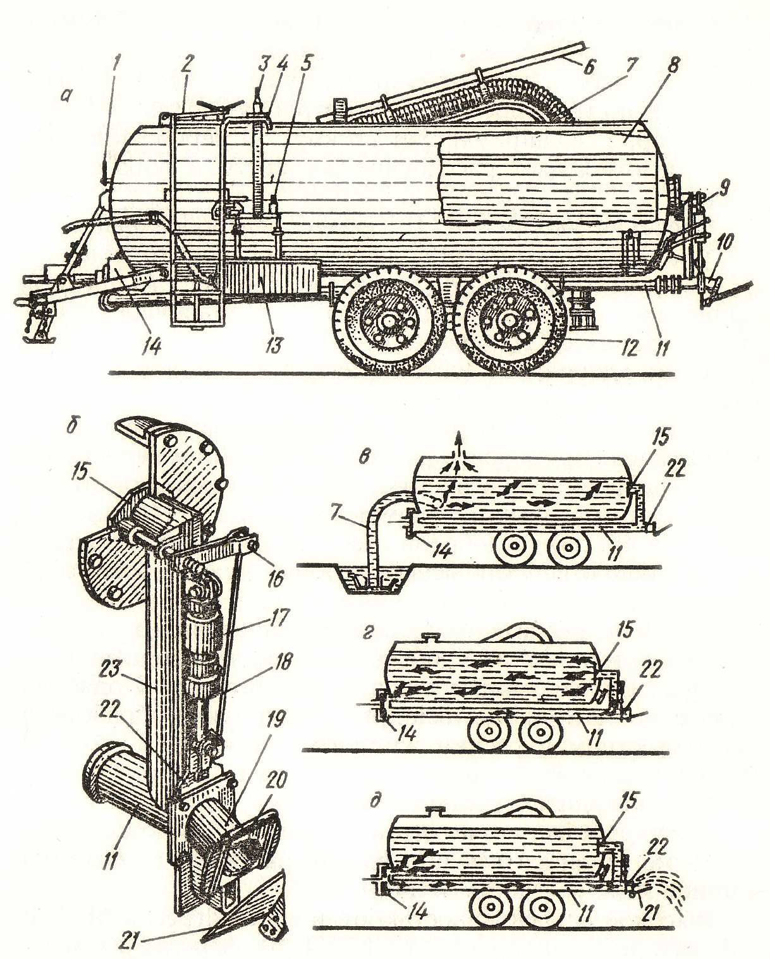рис 1. Машина для внесения жидких органических удобрений МЖТ-Ф-10:

*а* — общий вид; *б -* переключающее и разливочное устройство; *в* — схема заправки; *г —* схема перемешивания; *д —* схема разлива удобрений; / — уровнемер; *2 —* люк; *3* — вакуумметр; *4 —* предохранительный жидкостный клапан; *5 —* предохранительный вакуумный клапан; *6 —* штан­га; 7 — заправочный рукав; *8* — цистерна; *9 —* переключающее устройство; *10* — разливочное устройство; / / — напорный трубопровод; *12 —* ходовые колеса; *13 —* вакуумная установка; *14* — центробежный насос; *15, 22 —* заслонки; *16 —* рычаг; *17 —* гидроцилиндр; *18* — тяга; *19, 23 ~* патрубки; *20 —* сменная задвижка; *21 —* распределительный щиток.

**Перемешивание.** Заслонку *15* (рис. 1.6, *г)* открывают гидроцилиндром, а заслонку *22* закрывают и включают насос. Жидкость из резервуара поступает в насос и нагне­тается им по трубопроводу / / и патрубку *23* (рис. 1., б) в резервуар, т. е. циркулирует по кругу и перемешивается. Это предотвращает расслоение жидкости и образование осадка.

**Внесение удобрений.** Включают центробежный насос *14* (рис. 1., *д),* который подает жидкость по трубопроводу в патрубок разливного устройства. Заслонку *15* при этом закрывают, а заслонку *22* открывают. Выходя через отвер­стие в задвижке *20* (рис., 3., б) с большой скоростью, жидкость ударяется в щиток и веером (шириной 6... 12 м) распределяется по поверхности поля.

Дозу внесения удобрений регулируют заменой задвижки, изменением скорости движения агрегата и перестанов­кой распределительного щитка. Машину комплектуют задвижками с отверстиями диаметром 60, 90 и **110** мм. Для внесения 40...60 т удобрений на 1 га работают без задвижек. Размер отверстия задвижки и рабочую скорость агре­гата выбирают по таблице.

Специальные агрегаты для внутрипочвенного внесения жидких органических удобрений — это тракторные полуприцепы с навешенным сзади культиватором. Подобный агрегат может применяться при междурядной обработке и поверхностном внесении жидкого навоза (АВМ-Ф-2,8). Работают агрегаты с тракторами класса 1,4 и 2 и обеспечивают производительность до 10...20 т/ч.

С использованием агрегата жидкие органические удобрения могут вноситься при высоте растений до 0,30 м и ширине междурядий 0,70 и 0,90 м.

Высокой эффективностью отличается агрегат АВВ-Ф-2,8, который монтируется на МЖТ-10. Агрегат обеспечивает внутрипочвенное внесение жидких органических удобрений на лугах и пастбищах. Агрегат работает следующим образом: разрезает дернину, подрезает пласт на глубине 12... 18 см, вносит удобрения под подрезанный пласт, затем заделывает щели после прохода рабочих органов. При­менение агрегата позволяет повысить эффективность использования жидких удобрений, повышает урожайность, уменьшает загрязнение окружающей среды. Агрегат АВВ-Ф-2,8 может быть демонтирован, а машина МЖТ-10 использоваться для поверхностного внесения. Производительность агрегата — до 26 т/ч.

В технологии работы с органическими удобрениями очень важна немедленная заделка их в почву. Если вся органика ежегодно запахивается в день внесения, то обеспечивается постоянный рост содержания гумуса в почве.

Резервом увеличения производства органических удобрений могут быть запасы озерных сапропелей. Применение сапропелевых удобрений (СУ) обеспечивает повышение урожайности сельскохозяйственных культур, особенно эффективны они на малоплодородных дерново-подзолистых песчаных почвах. Оптимальными дозами СУ для песчаных и супесчаных почв являются 60...80 т/га при влажности 50%.

Удобрительная ценность сапропелей повышается при совместном их использовании с органическими и минеральными удобрениями.

Разработаны и внедрены в производство две технологии по добыче и использованию сапропелей. По первой из них земснаряд экскавирует сапропель и по плавающему и стационарному пульпопроводам подает пульпу влажнос­ть^ 97,0...98,5% на расстояние до 4 км на специально по­строенные дренированные поля (например, в колхозе "40 лет Октября" Ивановского района). Намываемый в отстой­ники слой сапропеля 0,4...0,8 м за зиму промораживается, становится рыхлым, влажность снижается до 72...75%. Заготавливают сапропели в отстойниках по технологии добычи фрезерного торфа с использованием серийных тор­фодобывающих машин. Фрезеруют верхний слой сапропе­лей на глубину до 20 см фрезерными барабанами МТФ41, ворошат — с помощью ворошилки МТФ-21. Валковате-лем ВУФ-2 высушенная масса собирается в валки, из ко­торых подбирается торфоуборочной машиной МТФ-43 и выгружается в торцевую часть отстойника. Затем штабе­люющей машиной МТФ-71 масса формируется в штабель. Вывозят сапропели в поле и вносят их с помощью серийных машин, работающих с органическими удобрени­ями.

Сущность второй технологии состоит в том, что намыв сапропелей производится непосредственно на поле, специально подготовленное для этих целей. Прокладывается магистральный и распределительный пульпопроводы, строятся дамбы обвалования, нарезаются борозды. Данная технология позволяет намывать сапропели в больших дозах (до 2 тыс. т), она перспективна для применения на малопродуктивных землях, прилегающих к озерам и требую­щих коренного преобразования.

**ОСОБЕННОСТИ НАСТРОЙКИ ОСНОВНЫХ МАШИН НА КАЧЕСТВЕННУЮ РАБОТУ**

На машинах типа МЖТ для внесения жидких органических удобрений доза внесения регулируется с помощью сменных задвижек, закрепленных на выливном патрубке переключающего устройства, и изменением поступательной скорости движения агрегата, а также зависит от угла расположения отражательного щитка. Рекомендуемые ско­рости движения агрегата и диаметры отверстий сменных задвижек для различных доз внесения приведены в табл. 3.5.

При настройке машин для внесения минеральных удобрений типа 1РМГ-4 необходимо проверить правильность натяжения клинового привода центробежных дисков.

Регулировка дозы внесения удобрений производится путем изменения размера щели между настилом5

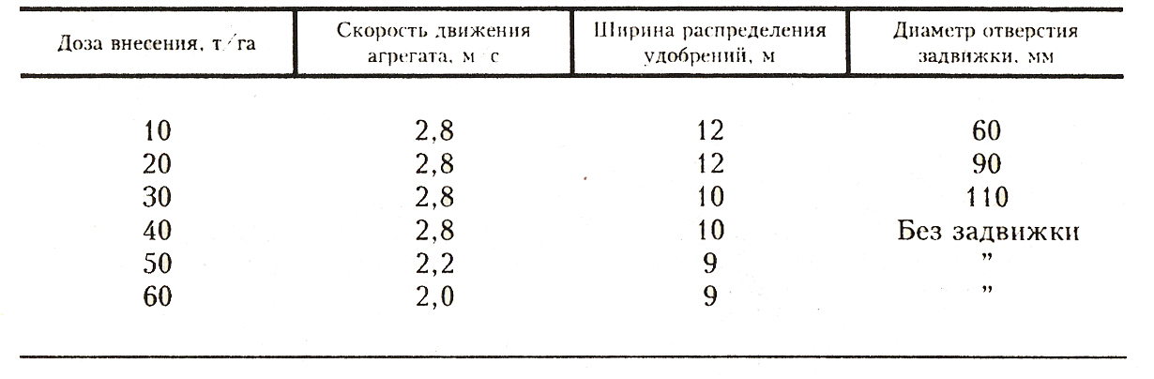Таблица1. Рекомендуемые скорости движения агрегата и диаметры отверстий сменных задвижек для различных доз внесения жидких органических удобрений и дозирующей заслонкой *4* по линейке *1*, прикрепленной к заднему борту.

2.4 Оформить и сдать отчет.

2.5. **Вопросы выходного контроля**

1. Назначение и основные сборочные единицы машин для внесения удобрений МЖТ-Ф-10.
2. Перечислите основные регулировки МЖТ-Ф-10.
3. Чем изменяется доза внесения органических удобрений, МЖТ-Ф-10.
4. Назовите операции при выполнении установки машины МЖТ-Ф-10 на дозу внесения.
5. Принцип работы машины МЖТ-Ф-10.
6. Опишите правила ТО.
7. Опишите основные неисправности и методы их устранения.

Разработал преподаватель М. В. Жукова

|  |
| --- |
| Рассмотрено на заседании  цикловой комиссии__________  __________________дисциплин  Протокол _____201_ № ______ |
| Рассмотрено на заседании  цикловой комиссии__________  __________________дисциплин  Протокол _____201_ № ______ |
| Рассмотрено на заседании  цикловой комиссии__________  __________________дисциплин  Протокол _____201_ № ______ |
| Рассмотрено на заседании  цикловой комиссии__________  __________________дисциплин  Протокол _____201_ № ______ |
| Рассмотрено на заседании  цикловой комиссии__________  __________________дисциплин  Протокол _____201_ № ______ |
| Рассмотрено на заседании  цикловой комиссии__________  __________________дисциплин  Протокол _____201_ № ______ |